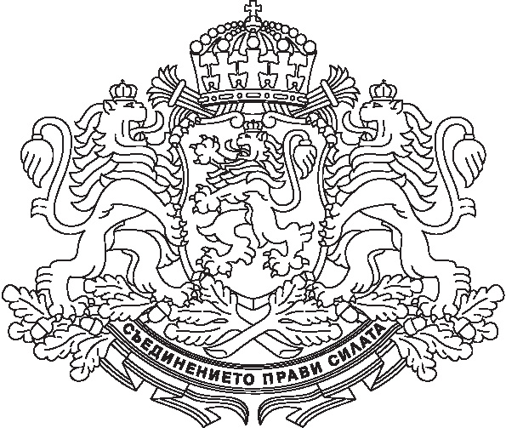 | РЕПУБЛИКА БЪЛГАРИЯ  Министерство на образованието,  младежта и науката

О Б Я В Л Е Н И Е

На основание чл. 10а, ал. 2 от Закона за държавния служител и чл. 14 от Наредбата за провеждане на конкурсите за държавни служители и заповед № РД 09-1581/05.11.2010 г. на министъра на образованието, младежта и науката

ОБЯВЯВА КОНКУРС

за длъжностите „Началник на регионaлен инспекторат по образованието” – Добрич, Сливен и Търговище.
Брой работни места, за които се обявява конкурс – по 1/едно/ работно място в Добрич, Сливен и Търговище.
1. Минимални и специфични изисквания, предвидени в нормативните актове за заемане на длъжността:
- минимална образователно-квалификационна степен – магистър
- минимален професионален опит – 6 години, придобит в области на дейност, свързанa с организацията, контрола и управлението на системата на народната просвета, опит в административната структура, пряко свързана с провеждането на държавната политика в областта на образованието или опит на длъжност в областта на образованието или опит в обучението и възпитанието на деца и ученици в системата на народната просвета или
- минимален ранг – І младши ранг.
2. Допълнителни умения и квалификация, носещи предимство на кандидатите:
- професионална област на висшето образование: всички области на висше образование и професионални направления, включени в Класификатора на областите на висше образование
- присъдена професионална квалификация „учител” или педагогическа правоспособност
- компютърни умения
- познаване на действащото законодателство, основните законови и подзаконови нормативни актове и документи в системата на народната просвета.
3. Начин на провеждане на конкурса:
- защита на концепция за развитие на образованието в областта
- интервю.
4. Необходими документи за кандидатстване:
1. Заявление по образец-Приложение № 2 към чл. 17, ал. 1 от Наредбата за провеждане на конкурсите за държавни служители
2. Декларация от кандидата, че е пълнолетен български гражданин, не е поставен под запрещение, не е осъждан за умишлено престъпление от общ характер на лишаване от свобода и не е лишен по съответен ред от правото да заема определената длъжност
3. Копие от документи за придобита образователно-квалификационна степен – магистър
4. Копие от документи, удостоверяващи продължителността на професионалния опит, който се доказва със следните официални документи: трудова книжка; осигурителна книжка; служебна книжка; документи за извършване на дейност в чужбина, както други допълнителни документи, удостоверяващи област, в която е придобит (длъжностна характеристика, граждански договор и др.)
5. Други документи: за компютърни умения и др.
5. Място и срок за подаване на документи:
Краен срок – 29.11.2010 г. вкл.
Документите се представят в 10-дневен срок от публикуване на обявлението, всеки работен ден от 09:00 до 17:00 часа, в сградата на:
Регионален инспекторат по образованието, гр. Добрич, пл. „Свобода” № 5, всеки работен ден от 09:00 до 17:30 часа; лице за контакти: Станка Георгиева, тел. за контакти: 058/602307.
Регионален инспекторат по образованието – Сливен, бул. „Цар Освободител” 1, всеки работен ден от 09:00 до 17:30 часа; лице за контакт: Христина Узунова, телефон 044/622521.
Регионален инспекторат по образованието, гр. Търговище, ул. „Иван Вазов” № 1, всеки работен ден от 09:00 до 17:30 часа; лице за контакт Цветанка Симеонова, тел. за контакти: 0601/62835.
6. Общодостъпно място, на което ще се обявяват списъците или други съобщения във връзка с конкурса – информационното табло в сградата на Регионален инспекторат по образованието – Добрич, Сливен, Търговище и електронните страници на РИО – Добрич, Сливен, Търговище и МОМН.
7. Кратко описание на длъжността:
Планира, организира, контролира и отговоря за дейността на регионалния инспекторат по образованието във връзка с осъществяване на правомощията на министъра на образованието, младежта и науката при провеждане на държавната политика в областта на образованието на територията на съответната област.
Области на дейност: организационна; контролна и координираща; информационна; административно-стопанска и финансово-правна и по осъществяване правомощия на работодател.
Личностни умения и компетентности: умения за разглеждане на проблемите в дълбочина и за отчитане на различни гледни точки, мотиви и интерпретации за дадена ситуация; умения да създава организация на работата по отношение на отговорностите и да определя ясни критерии и срокове за постигане на целите и задачите; умения за изграждане и поддържане на добри отношения вътре и извън администрацията; познаване на правилата на администрацията и административната среда; умения за ясна и целенасочена комуникация по служебни въпроси с адекватна детайлизация и подбор на аргументи; умения за мотивиране и поощряване на подчинените служители; умения за дефиниране и разясняване на краткосрочните и дългосрочни цели на администрацията.
8. Основна месечна заплата, определена за длъжността – до 819.00 лв.
9. Подаването на заявлението и приложенията към него се извършва лично или чрез пълномощник.
10. Длъжностна характеристика за конкурсната длъжност се предоставя на кандидатите при подаване на документите.
Образци за заявление за участие в конкурса и декларация по чл. 17, ал. 2, т. 1 от НПКДС могат да се изтеглят от следния интернет адрес: www1.government.bg/ras или от нормативни документи на страницата на министерството /www.mon.bg/.

СЕРГЕЙ ИГНАТОВ
Министър на образованието,
младежта и науката

